

**UNIVERSIDADE TECNOLÓGICA FEDERAL DO PARANÁ**

**CAMPUS CAMPO MOURÃO**

**DISCIPLINA DE SISTEMAS EMBARCADOS – LT38C**

***WWW.LT38C.HTURBO.COM***

**ALUNOS: AMANDA SABAINE PINTO, BRUNO SCHUAVAB PENHA, MARIANA EMER DE QUEIROZ**

**SENSOR DE PRESENÇA HCSR 501 PIR**

**PROJETO FINAL DE DISCIPLINA**

**CAMPO MOURÃO, DEZEMBRO 2015**

**UNIVERSIDADE TECNOLÓGICA FEDERAL DO PARANÁ**

Graduação em Engenharia Elétrônica

|  |
| --- |
| **TRABALHO DE CONCLUSÃO DE DISCIPLINA**  apresentado a UTFPR  para obtenção da nota final referente à disciplina de  **SISTEMAS EMBARCADOS**  por  **ALUNOS: AMANDA SABAINE PINTO, BRUNO SCHUAVAB PENHA, MARIANA EMER DE QUEIROZ** |
| **SENSOR DE PRESENÇA HCSR 501 PIR** |

|  |  |
| --- | --- |
| **PROF. MSC. PAULO DENIS GARCEZ DA LUZ** | **UTFPR** |

CAMPO MOURÃO, DEZEMBRO 2015.

**ALUNOS: AMANDA SABAINE PINTO, BRUNO SCHUAVAB PENHA, MARIANA EMER DE QUEIROZ**

**SENSOR DE PRESENÇA HCSR 501 PIR**

Trabalho de conclusão de disciplina apresentada ao Professor de Sistemas Embarcos no curso de Graduação em Engenharia Elétrônica da Universidade Tecnológica Federal do Paraná, como requisito parcial para a obtenção da aprovação na disciplina.

Orientador: Prof. Msc. Paulo Denis Garcez da Luz

CAMPO MOURÃO, DEZEMBRO 2015

**LISTA DE FIGURAS**

Figura 1 - Layout Raspberry Pi 3

Figura 2 - Tela de configuração Raspberry Pi 4

Figura 3 – Configuração teclado 1 4

Figura 4 – Configuração do teclado 2 4

Figura 5 – Configuração do fuso horário 1 5

Figura 6 – Configuração do fuso horário 2 5

Figura 7 – Configuração do fuso horário 3 5

Figura 8 – Encerramento das configurações 6

Figura 9 - Expansão do micro-sd 6

Figura 10 - Confirmação de configuração 6

Figura 11 - Ligação elétrica do sensor 16

**LISTA DE ABREVIATURAS E SIGLAS**

GPIO - General Purpose Input/Output

MCedit - Editor de texto Linux

MySql - Sistema de gerencia de banco de dados

RISC - Reduced Instruction Set Computer

SQL - Structured Query Language

**SUMÁRIO**

INTRODUÇÃO 1

1.1 SISTEMAS EMBARCADOS 1

1.2 MOTIVAÇÕES 1

1.3 OBJETIVOS 2

1.4 ESTRUTURA DO TRABALHO 2

INSTALAÇÂO DO SISTEMA INICIAL 3

2.1 INTRODUÇÃO 3

2.2 DESCRIÇÃO SUSCINTA DAS INTALAÇÔES 3

2.2.1 BCM 2835-1.45 8

2.2.2 WIRING PI 9

2.2.3 MYSQL 9

2.4 CONCLUSÃO 9

PROGRAMAS CONSTRUÍDOS OU ADAPTADOS 10

3.1 INTRODUÇÃO 10

3.2 PROGRAMA PRINCIPAL 10

3.3 FLUXO DAS INFORMAÇÕES 13

3.4 ESTRUTURA DO BANCO DE DADOS 13

3.5 ESTRUTURA DOS DIRETÓRIOS DO PROJETO 14

3.6 CONCLUSÃO 14

DESCRIÇÃO DO HARDWARE ADICIONAL NA GPIO 15

4.1 INTRODUÇÃO 15

4.2 SENSOR DE PRESENÇA HCSR 501 PIR 15

4.3 CONCLUSÃO 16

REFERÊNCIAS BIBLIOGRÁFICAS 18

APÊNDICE 1 – INSTALADOR WEB 19

**RESUMO**

O presente trabalho tem como objetivo demonstrar os passos do projeto desenvolvido na disciplina de Sistemas Embarcados. O projeto consiste em um software capaz de monitorar e armazenar as detecções de um sensor de presença (HSCR 501 PIR), através do sistema embarcado Raspberry Pi, onde as informações são registradas em um banco de dados (MySQL).

**CAPÍTULO 1**

# INTRODUÇÃO

## 1.1 SISTEMAS EMBARCADOS

O sistema embarcado, também chamado de sistema embutido, é um sistema microprocessado em que um computador está anexado ao sistema que ele controla. Um sistema embarcado pode realizar um conjunto de tarefas que foram predefinidas. O sistema é usado para tarefas específicas, e assim, através de engenharia é possível otimizar um determinado produto e diminuir o tamanho, bem como os recursos computacionais e o seu valor final.

Estes podem ser definidos como dispositivos que funcionam como computadores, que contam com memória, processador, interface de entrada e saída, porém, com o diferencial que desempenham uma tarefa específica. Por essa razão, usamos o micro-ondas como exemplo. No geral, os sistemas são usados em aplicações sem muitas exigências. Os [sistemas embarcados](https://www.oficinadanet.com.br/artigo/737/desafios_com_os_sistemas_de_informacao) costumam ser projetados a partir de uma aplicação. O controle remoto é outro bom exemplo, dentro dele há processador, memória, software, enfim, todos os itens encontrados em um computador convencional. [Sistemas](https://www.oficinadanet.com.br/artigo/738/tipos_de_sistemas_de_informacao_na_empresa) embarcados costumam ser desenvolvidos para uma tarefa específica. O sistema pode ainda ser executado com recursos computacionais bastante limitados, ou seja, com a ausência de teclado, tela e mesmo com pouca memória.

## 1.2 MOTIVAÇÕES

Com a automatização de sistemas e processos, se faz necessário o uso de sistemas de monitoramento e registro de eventos dos mesmos, para maior obtenção de informações e maior controle dos dados obtidos. Dado a crescente busca por tecnologias cada vez mais acessíveis e por concorrências mais acirradas, a utilização de sistemas embarcados tem crescido muito, devido a sua alta eficiência e custo relativamente baixo.

## 1.3 OBJETIVOS

O objetivo deste trabalho é desenvolver um software capaz de monitorar e registrar eventos de um sensor de presença (HCSR 501 PIR). Tendo como finalidade, monitorar o sensor, registrar qualquer ocorrência de eventos no mesmo, registrando data da ocorrência e momento em que houve ocorrência.

## 1.4 ESTRUTURA DO TRABALHO

O trabalho será dividido em quatro capítulos, sendo que o primeiro levará em consideração uma breve explicação sobre sistemas embarcados, juntamente com objetivos e motivações.

O segundo capítulo abordará as instalações necessárias e os primeiros ajustes para realizar o trabalho, juntamente com as principais bibliotecas e as especificações e comandos das mesmas.

Já no terceiro capítulo será feita uma descrição do programa principal adaptado, para que houvesse a realização do projeto e também sua funcionalidade.

E o por fim, o quarto capítulo explicará sucintamente algumas funcionalidades como fazer a instalação na Raspberry, alémde algumas considerações finais para garantir a finalidade do trabalho.

**CAPÍTULO 2**

# INSTALAÇÃO DO SISTEMA INICIAL

## 2.1 INTRODUÇÃO

O sistema Linux que será utilizado é o Raspbian, como ele é um software livre, oferece mais de 35.000 pacotes de de software, os quais são pré-compilados, para serem facilmente instalados na Raspberry Pi.

## 2.2 DESCRIÇÃO SUSCINTA DAS INTALAÇÔES

Inicia-se a instalação no micro-SD com o sistema RASPIBIAN encontrado no site da Raspberry Foundation. A instalação se dá em alguns passos, como a Raspberry não possui um memória não volátil é necessário utilizar em conjunto um cartão de memória SSD para armazenar o sistema operacional e os diversos programas, atualizações e pacotes que serão utilizados na desenvoltura do projeto.

Durante o processo de execução do projeto é necessário fazer a instalação de pacotes que contém instruções e comandos que facilitam a utilização da entrada e saída da placa GPIO (pinos) e facilitam e aprimoram os programas.

Primeiramente é necessário fazer o download do programa Win32DiskImager, que é um programa que possui uma plataforma que faz o boot (instalação) do RASPIBIAN para o cartão de memória, que posteriormente será conectado na placa e será executável quando a placa é alimentada.

Após o sistema operacional instalado, já se pode ligar a placa Raspberry PI. A placa oferece a conexão de vários periféricos, como visto na figura 1.

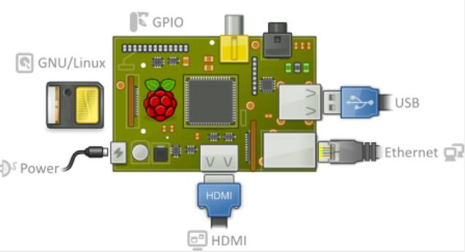

Figura 1 - Layout Raspberry Pi

Após a instalação e a conexão dos periféricos necessários, ao inicializar pela primeira vez o sistema operacional aparecerá a tela de configurações da Raspberry PI, denominada Rasp-Config (Figura 2). Faz-se necessário então a realização das configurações da placa.

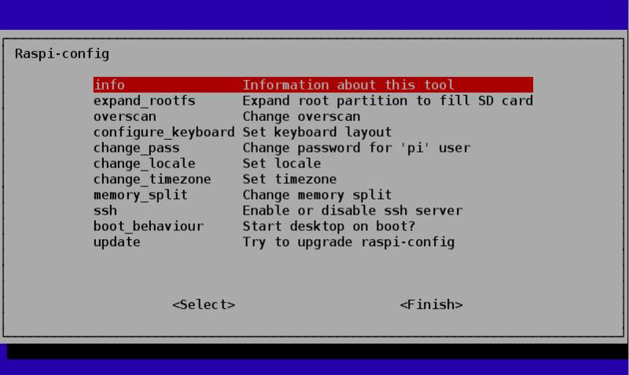

Figura 2 - Tela de configuração Raspberry Pi

O passo seguinte será a configuração do teclado, nesse caso, o teclado padronizado brasileiro.

.

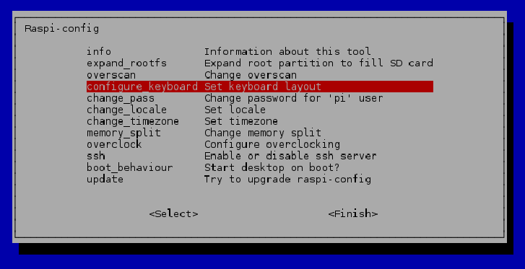

Figura 3 – Configuração teclado 1

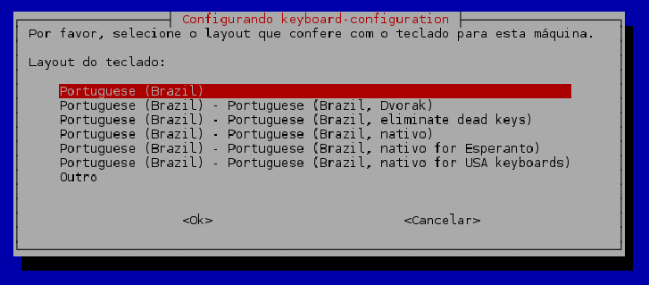

Figura 4 – Configuração do teclado 2

A próxima etapa é selecionar o fuso horário da raspberry, de modo que ela utiliza isso para atualizar sua data e hora, pois ela os atualiza via internet.

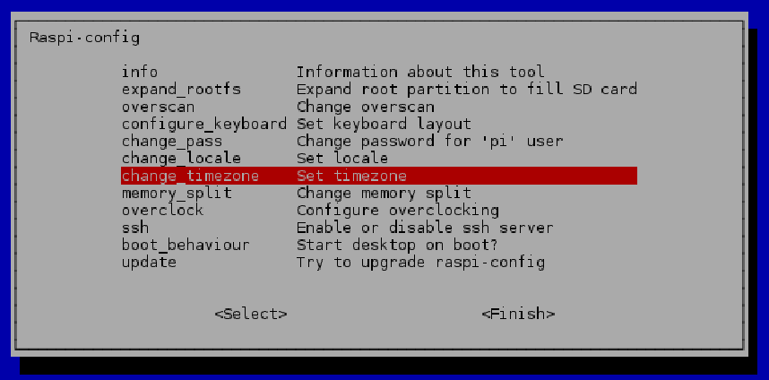

Figura 5 – Configuração do fuso horário 1

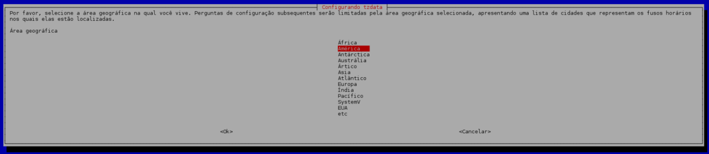

Figura 6 – Configuração do fuso horário 2

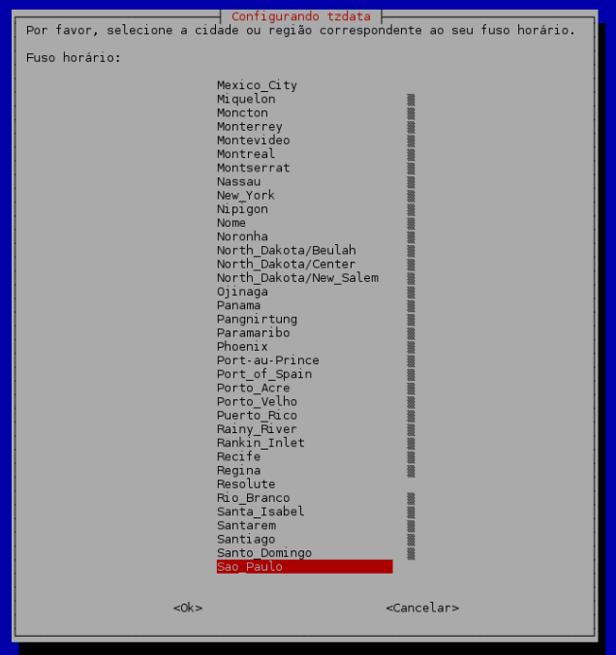

Figura 7 – Configuração do fuso horário 3

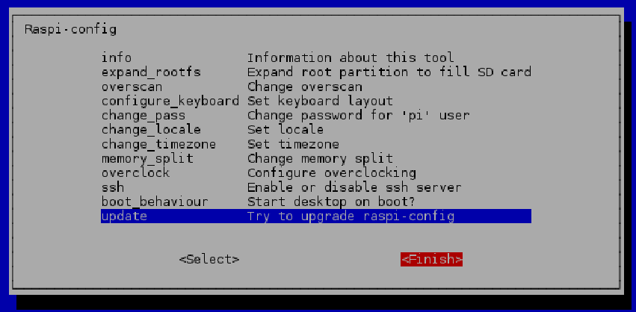

Figura 8 – Encerramento das configurações

Logo, pode-se iniciar a configuração da expansão da partição raiz do cartão SD, com o objetivo de tornar toda a memória utilizado, confirmando com a opção em “OK”.

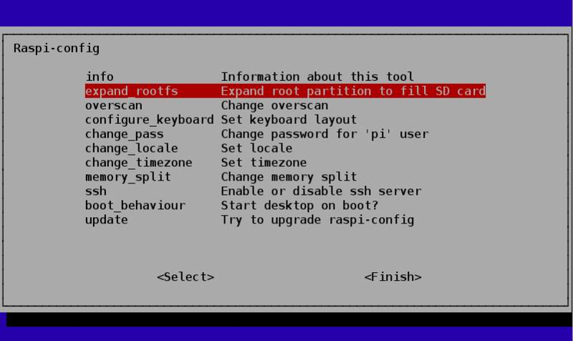

Figura 9 - Expansão do micro-sd

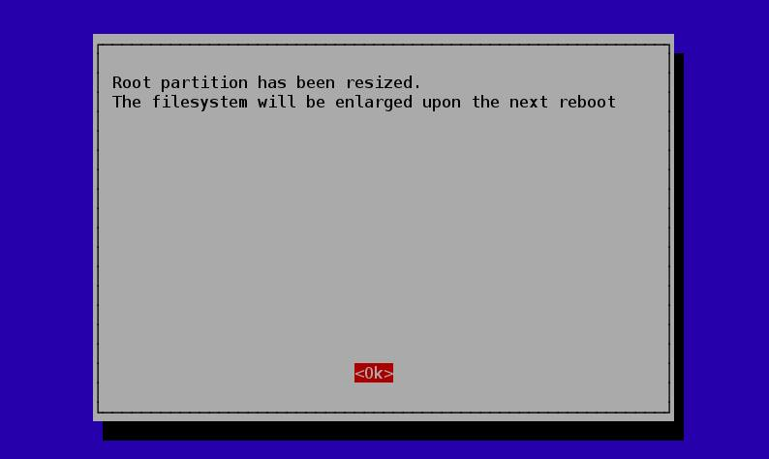

Figura 10 - Confirmação de configuração

Prosseguindo, o SO define dois grandes usuários o ROOT, que possui permissão para fazer alterações ilimitadas e o PI, usuário com menor poder nas configurações básicas, comumente utiliza-se o comando sudo.

Todo o desenvolvimento do projeto é feito em ambiente, similar ao terminal, ou seja, sem um ambiente gráfico, somente texto. Por isso é necessário um editor de texto compatível e de fácil manipulação, o programa que será utilizado é o MCedit. Alguns comandos são essenciais, para o melhor funcionamento da Raspberry, que são responsáveis por atualizar o software, instalar programas, alterar processos e afins.

* Atualização do software e instalação do editor de texto Mcedit:

apt-get update - Realiza a atualização do sistema;

apt-get install mc - Inicializa a instalação do editor de texto mcedit;

apt-get upgrade - Atualiza o Sistema da Raspberry PI.

* Configuração dos atalhos do profile Pi:

cd /root/etc - entrada no diretório

mcedit profile - abertura através do mcedit do arquivo profile

Após os comandos, no final do arquivo insere-se:

alias ll='ls -l --color=auto'

alias la='ls -la --color=auto'

export EDITOR=mcedit

export HISTSIZE=1000

export HISTFILESIZE=1000

* Alteração das configurações do root:

cd /root - entrada no diretório

mcedit .bashrc - abertura através do mcedit do arquivo .bashrc

Após os comandos, no final do arquivo insere-se:

alias ll='ls -l --color=auto'

alias la='ls -la --color=auto'

export EDITOR=mcedit

export HISTSIZE=1000

export HISTFILESIZE=1000

* Configuração da tela cheia:

cd /boot - entrada no diretório

mcedit config.txt - abertura através do mcedit do arquivo config.txt

Após os comandos, retira-se o caracter '#' antes de: "disable_overscan=1"

* Desabilitação da necessidade do login:

cd /root/etc - entrada no diretório

mcedit inittab - abertura do arquivo

Após os comandos, abaixo de #1:2345:respawn:/sbin... insere-se: #1:2345:respawn:/bin/login -f pi tty1 </dev/tty1 >/dev/tty1 2>&12.2.1 BCM 2835-1.45

Tanto para configurar o root e pi, quanto configurar tela cheia e login deve-se dar reboot para aplicar as mudanças

A seguir serão instalados os seguintes pacotes e serviços adicionais, que auxiliarão em funções, que facilitam o entendimento e desenvolvimento do projeto. No projeto em questão foram utilizados os pacotes BCM 2835-versão 1.45, Wiring pi e MySQL.

### 2.2.1 BCM 2835-1.45

É uma biblioteca em C para a Raspberry, tal qual possui comandos para controlar entradas e saídas, facilitando o acesso dos pinos. Ela fornece funções para a leitura das entradas digitais e define saídas digitais. Para efetuar a instalação é necessário seguir os passos abaixo:

wget www.lt38c.hturbo.com/bcm2835-1.45.tar.gz -O /tmp/bcm2835.tar.gz

cd/tmp

tar xvfz bcm2835-1.45.tar.gz

cd bcm2835-1.45

./configure

make

sudo make check

sudo make install

### 2.2.2 WIRING PI

Semelhante à biblioteca BCM2835, tem a função de auxiliar e facilitar os comandos das entradas e saída de sinais da placa. Comandos de instalação:

sudo apt-get install git-core

wget www.lt38c.hturbo.com/wiringPi-5edd177.tar.gz

tar xvfz wiringpi-5edd177.tar.gz

cd wiringpi-5edd177

./build

gpio – v

gpio readall

2.2.3 MYSQL

O MYSQL gerencia o banco de dados para servidores em plataforma SQL*,* é de fácil aplicação e desenvolvimento. Possui uso gratuito tanto para fins comerciais, quanto particulares. Sua instalação não difere dos pacotes anteriormente instalados. Segue abaixo os comandos necessários para concluir a instalação da biblioteca:

sudo apt-get install libmysql++3

sudo apt-get install libmysql+-dev

## 2.3 CONCLUSÃO

Neste capítulo foi apresentada de forma sucinta a estrutura do projeto, mostrando alterações para que o sistema entre sem pedir senha, posssua tela dimensionada para uso de 100% da área. Tenha a GPIO liberada para acesso via programação C, e também o servidor Mysql funcionando corretamente. Assim, após as instalações e configurações iniciais a Raspberry Piestará pronta para ser utilizada e descarregar o programa principal e suas pertinências. Juntamente com a conexão com o sensor de presença.

**CAPÍTULO 3**

# PROGRAMAS CONSTRUÍDOS OU ADAPTADOS

## 3.1 INTRODUÇÃO

O desenvolvimento do programa, foi baseado na linguagem de programação C, e utilizou-se de recursos do Mysql para a criação dos bancos de dados. Muitos dos comando utilizados, são ferramentas já dispostas nas bibliotecas instaladas.

## 3.2 PROGRAMA PRINCIPAL

#include<stdio.h>

#include<stdlib.h>

#include<bcm2835.h>

#include<time.h>

#include<mysql/mysql.h>

#include<string.h>

#define SENSOR RPI_GPIO_P1_07

#define LED RPI_GPIO_P1_11

#define ACTIVE_VALUE 1 int gravar_banco();

int sensoriamento();

int conectarBanco();

void convertData(char *string);

void convertHora(char *string);

MYSQL conexao;

char data[15];

char hora[15];

void main() {

int x=conectarBanco("localhost","root","root","projeto");

if(x=1)

sensoriamento();

}

int sensoriamento()

{

if(!bcm2835_init())

{

printf("por favor executar como super usuario\n");

return EXIT_FAILURE;

}

bcm2835_gpio_fsel(SENSOR, BCM2835_GPIO_FSEL_INPT);

bcm2835_gpio_fsel(LED,BCM2835_GPIO_FSEL_OUTP);

bcm2835_gpio_set_pud(SENSOR, BCM2835_GPIO_PUD_UP);

uint8_t state = ACTIVE_VALUE;

while(1)

{

state=bcm2835_gpio_lev(SENSOR);

if(state!=ACTIVE_VALUE)

{

printf("Nada detectado\n");

sleep(2);

}

else

{

gravarBanco();

printf("Algo foi detectado\nGravando no banco\n");

sleep(2);

}

}

}

int gravarBanco()

{

time_t timer = time(NULL);

char *dataHora;

dataHora = ctime(&timer);

convertData(dataHora);

convertHora(dataHora);

char comando[150]="insert into sensor(data, hora, sensor) values('"; strcat(comando,data); strcat(comando,"','");

strcat(comando,hora);

strcat(comando,"','BCM2835_PIR');");

mysql_query(&conexao,comando);

}

int conectarBanco(char endereco[], char usuario[], char senha[], char banco[])

{

mysql_init(&conexao);

if(mysql_real_connect(&conexao,endereco,usuario,senha,banco,0,NULL,0))

{

printf("banco conectado!!!\n");

return 1;

}

else

{

printf("Ocorreu um erro ao conectar banco!!!\n");

return 0;

}

}

void convertData(char *string)

{

data[0]=string[8];

data[1]=string[9];

data[2]=string[7];

data[3]=string[4];

data[4]=string[5];

data[5]=string[6];

data[6]=string[7];

data[7]=string[20];

data[8]=string[21];

data[9]=string[22];

data[10]=string[23];

}

void convertHora(char *string)

{

hora[0]=string[11];

hora[1]=string[12];

hora[2]=string[13];

hora[3]=string[14];

hora[4]=string[15];

hora[5]=string[16];

hora[6]=string[17];

hora[7]=string[18];

}

## 3.3 FLUXO DAS INFORMAÇÕES

O programa recebe cada detecção de movimento do sensor, indicando quando há ou não há essa detecção, com impressão em tela. Conforme há o registro, armazena-se no banco de dados, em uma tabela, a data e a hora do mesmo, tendo uma precisão de diferença de segundos entre os dados.

## 3.4 ESTRUTURA DO BANCO DE DADOS

A linguagem SQLé uma das linguagens mais utilizadas para consulta, inclusão, exclusão e alteração de dados em bases de dados relacionais e objeto-relacionais. Dentre os grandes gerenciadores de banco de dados que se utilizam desta linguagem pode-se citar o Oracle, o Microsoft SQL Server, o Sybase, o Postgree SQL, o MySql entre outros. A linguagem SQL é um conjunto de comandos de manipulação de banco de dados utilizado para criar e manter a estrutura desse banco de dados, além de incluir, excluir, modificar e pesquisar informações nas tabelas dele (OLIVEIRA, 2002).

A linguagem SQL não é uma linguagem de programação autônoma, podendo ser chamada de “sublinguagem”. Quando se escrevem aplicações para banco de dados, é necessário utilizar uma linguagem de programação tradicional (C, Java, Pascal, Cobol etc.) e embutir comandos SQL para manipular os dados (OLIVEIRA, 2002).

## 3.5 ESTRUTURA DOS DIRETÓRIOS DO PROJETO

A estrutura dos diretórios do projeto é a seguinte:

/lt38c

/lt38c/2015_2s_sensor_presença

/lt38c/2015_2s_ sensor_presença /apt

/lt38c/2015_2s_ sensor_presença /arquivos.sys : arquivos modificados;

/lt38c/2015_2s_ sensor_presença /exe : arquivos execut

/lt38c/2015_2s_ sensor_presença /fontes.c : arquivos em linguagem C;

/lt38c/2015_2s_ sensor_presença /history : histórico;

/tl38c/2015_2s_ sensor_presença /libs : bibliotecas;

/lt38c/2015_2s_ sensor_presença /maff-mht : tutoriais;

/lt38c/2015_2s_ sensor_presença /mysql.sql : cópia banco de dados;

/lt38c/2015_2s_ sensor_presença /site : sites utilizados;

/lt38c/2015_2s_ sensor_presença /vídeos : vídeos utilizados.

## 3.6 CONCLUSÃO

O programa principal, foi uma adaptação dependente das especificações solicitadas, de modo que o mesmo recebe informações do sensor, gerencia o banco de dados, e cria a tabela com as detecções, juntamente com a atualização do banco de dados. Boa parte do programa utiliza-se de comandos existentes nas bibliotecas anteriormente instaladas.

**CAPÍTULO 4**

# DESCRIÇÃO DO HARDWARE ADICIONAL NA GPIO

## 4.1 INTRODUÇÃO

Para este projeto foi necessário acoplar o sensor de presença HCSR 501 PIR na GPIO. O sensor é um módulo automático de controle que utiliza um sensor piroelétrico capaz de detectar movimentos baseados na variação da luz infravermelha emitida pela radiação do corpo humano.

## 4.2 SENSOR DE PRESENÇA HCSR 501 PIR

Quando em uso, o sensor é capaz de detectar movimento em uma área de até 7 metros trabalhando com um ângulo de até 100°, é claro que como age por sistema infravermelho capta somente movimento de objetos que exalam calor como, por exemplo, o corpo humano.

No momento em que o sensor detecta algum movimento em sua área de alcance, o mesmo emite uma um sinal de 3.3V através de seu pino OUT. O sensor possui outra peculiaridade que é o longo atraso que o mesmo pode demonstrar logo após de realizar a detecção. Isto ocorre pois em sua parte traseira o sensor PIR possui um potenciômetro que permite uma configuração mínima de aproximadamente 3 segundos.

Este sensor PIR possui ainda a capacidade de ajuste para o tempo de retardo (de até 200 segundos), isto é, o tempo ao qual o sensor continuará a enviar sinal do pino OUT através do VR1 e ainda o ajuste da sensibilidade através do VR2. Além disso, possui em sua parte frontal uma proteção removível que garante ao seu sensor uma maior proteção sem interferir em sua verificação.

Características**:**

* Sensor PIR;
* Realiza detecção através de sistema infravermelho;
* Detecta movimento em uma área de até 7 metros;
* Raio de alcance de aproximadamente 100°;
* Ajuste do tempo de retardo e sensibilidade;
* Tempo de retardo máximo de 200 segundos;
* Possui proteção para o ponto sensorial infravermelho.

Especificações:

* Modelo: HCSR501;
* Chip: BISS0001;
* Alimentação: 5V - 20VDC;
* Saída TTL/OUT: 3.3V;
* Tempo de retardo ajustável: 2s - 200s;
* Distância detectável (ajustável): 3m - 7m;
* Ângulo de detecção: <100°;
* Dimensões (CxLxA): 32x24x24mm;
* Peso: 5g.

A ligação elétrica do sensor é bem simples e está exemplificada na figura 11. Têm-se os pinos VCC, GND e OUT. Eles são ligados ao 5V, GND e GPIO dos Raspberry Pi. A conexão é a mesma em qualquer modelo da placa e o GPIO pode ser trocado por outro, caso seja necessário. Como a saída do pino OUT desse modelo de sensor é 3.3V, será ligado diretamente ao Raspberry Pi.

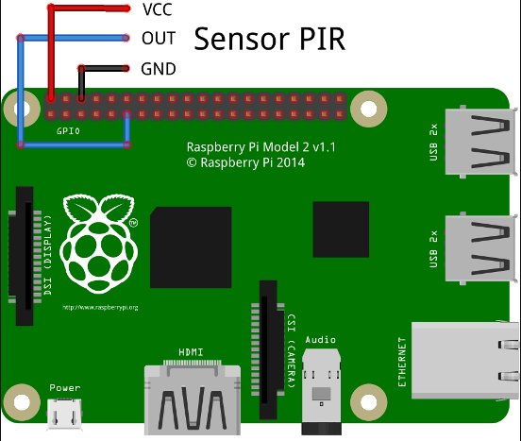

Figura 11 - Ligação elétrica do sensor

4.3 CONCLUSÃO

A estrutura de hardwre proposta é uma das muitas possibilidades existentes para conseguir o monitoramento de dados em tempo real. Após a instalação do programa e sua execução, basta apenas instalar e conectar o sensor de presença. E observar os valores e as informações contidas no banco de dados.

REFERÊNCIAS BIBLIOGRÁFICAS

[1] ARLEI. **Comandos Básicos**. Disponível em: <http://wiki.ubuntu-br.org/ComandosBasicos>.

[2] **Como conectar o sensor PIR HC-SR501 ao Raspberry Pi.** Blog Every Pi.

Disponivel em: <<http://blog.everpi.net/2015/10/raspberry-pi-ligar-pir-sensor-movimento-hc-sr501.html>>.

[3] LUCCA, R. R.. **Usando MySQL na linguagem C.** Disponível em: <http://www.vivaolinux.com.br/artigo/Usando-MySQL-na-linguagem-C?pagina=1>.

[4] OLIVEIRA, André Scheneider; ANDRADE, Fernando S. **Sistemas Embarcados, hardware e firmware na prática.** 1ªEdição. Editora Érica. 2006.

[5] **Primeiros passos para configuração da raspberryPI**. Disponível em: < http://rpi.nersd.ifsc.edu.br/?p=18>.

[6] UPTON, Eben. **Raspberry Pi- Manual do usuário.** Editora Novatec. São Paulo. 2013.

**APÊNDICE 1**

**INSTALADOR WEB**

#  
apt-get update  
apt-get install mc cmake libmysql++-dev libmysql++3 -y  
  
#Instalar MYSQL sem senha  
export DEBIAN_FRONTEND=noninteractive  
apt-get -q -y install mysql-server  
  
#configurar SENHA do MYSQL  
mysqladmin -u root password root  
  
#bcm2835  
wget [www.lt38c.hturbo.com/bcm2835-1.45.tar.gz](http://www.lt38c.hturbo.com/bcm2835-1.45.tar.gz) -O /tmp/bcm2835.tar.gz  
cd /tmp  
tar -zxvf bcm2835.tar.gz  
cd bcm2835-1.45  
./configure  
make #compilar  
make check #checar  
make install #instalar  
  
#wiringPi  
cd /tmp  
wget [www.lt38c.hturbo.com/wiringPi-5edd177.tar.gz](http://www.lt38c.hturbo.com/wiringPi-5edd177.tar.gz) -O /tmp/wiringPi.tar.gz  
tar -zxvf wiringPi.tar.gz  
cd wiringPi-5edd177  
./build #compila,checa e instala  
  
#Criacao de pastas e downloads  
mkdir /lt38c  
mkdir /lt38c/2015_2s_sensor_presenca  
mkdir /lt38c/2015_2s_sensor_presenca/arquivos.sys  
mkdir /lt38c/2015_2s_sensor_presenca/fontes.c  
mkdir /lt38c/2015_2s_sensor_presenca/maff-mht  
mkdir /lt38c/2015_2s_sensor_presenca/mysql.sql  
mkdir /lt38c/2015_2s_sensor_presenca/site  
mkdir /lt38c/2015_2s_sensor_presenca/history  
mkdir /lt38c/2015_2s_sensor_presenca/exe  
mkdir /lt38c/2015_2s_sensor_presenca/videos  
mkdir /lt38c/2015_2s_sensor_presenca/apt  
  
#bkp dos arquivos.sys  
wget [www.lt38c.hturbo.com/Projetos/2015_2s_sensor_presenca/arquivos.sys/config.txt](http://www.lt38c.hturbo.com/Projetos/2015_2s_sensor_presenca/arquivos.sys/config.txt) -O /tmp/config.txt  
chmod 755 /tmp/config.txt  
chown root:root /tmp/config.txt  
cp /tmp/config.txt /lt38c/2015_2s_sensor_presenca/arquivos.sys  
cp /lt38c/2015_2s_sensor_presenca/arquivos.sys/config.txt /boot  
  
wget [www.lt38c.hturbo.com/Projetos/2015_2s_sensor_presenca/arquivos.sys/.bashrc](http://www.lt38c.hturbo.com/Projetos/2015_2s_sensor_presenca/arquivos.sys/.bashrc) -O /tmp/.bashrc  
chmod 644 /tmp/.bashrc  
chown root:root /tmp/.bashrc  
cp /tmp/.bashrc /lt38c/2015_2s_sensor_presenca/arquivos.sys  
cp /lt38c/2015_2s_sensor_presenca/arquivos.sys/.bashrc /root  
  
wget [www.lt38c.hturbo.com/Projetos/2015_2s_sensor_presenca/arquivos.sys/my.cnf](http://www.lt38c.hturbo.com/Projetos/2015_2s_sensor_presenca/arquivos.sys/my.cnf) -O /tmp/my.cnf  
chmod 644 /tmp/my.cnf  
chown root:root /tmp/.bashrc  
cp /tmp/my.cnf /lt38c/2015_2s_sensor_presenca/arquivos.sys  
cp /lt38c/2015_2s_sensor_presenca/arquivos.sys/my.cnf /etc/mysql  
  
wget [www.lt38c.hturbo.com/Projetos/2015_2s_sensor_presenca/arquivos.sys/profile](http://www.lt38c.hturbo.com/Projetos/2015_2s_sensor_presenca/arquivos.sys/profile) -O /tmp/profile  
chmod 644 /tmp/profile  
chown root:root /tmp/profile  
cp /tmp/profile /lt38c/2015_2s_sensor_presenca/arquivos.sys  
cp /lt38c/2015_2s_sensor_presenca/arquivos.sys/profile /etc  
  
wget [www.lt38c.hturbo.com/Projetos/2015_2s_sensor_presenca/arquivos.sys/rc.local](http://www.lt38c.hturbo.com/Projetos/2015_2s_sensor_presenca/arquivos.sys/rc.local) -O /tmp/rc.local  
chmod 755 /tmp/rc.local  
chown root:root /tmp/rc.local  
cp /tmp/rc.local /lt38c/2015_2s_sensor_presenca/arquivos.sys  
cp /lt38c/2015_2s_sensor_presenca/arquivos.sys/rc.local /etc/init.d  
  
wget [www.lt38c.hturbo.com/Projetos/2015_2s_sensor_presenca/arquivos.sys/locale](http://www.lt38c.hturbo.com/Projetos/2015_2s_sensor_presenca/arquivos.sys/locale) -O /tmp/locale  
chmod 644 /tmp/locale  
chown root:root /tmp/locale  
cp /tmp/locale /lt38c/2015_2s_sensor_presenca/arquivos.sys  
cp /lt38c/2015_2s_sensor_presenca/arquivos.sys/locale /etc/default  
  
wget [www.lt38c.hturbo.com/Projetos/2015_2s_sensor_presenca/arquivos.sys/keyboard](http://www.lt38c.hturbo.com/Projetos/2015_2s_sensor_presenca/arquivos.sys/keyboard) -O /tmp/keyboard  
chmod 644 /tmp/keyboard  
chown root:root /tmp/keyboard  
cp /tmp/keyboard /lt38c/2015_2s_sensor_presenca/arquivos.sys  
cp /lt38c/2015_2s_sensor_presenca/arquivos.sys/keyboard /etc/default  
  
wget [www.lt38c.hturbo.com/Projetos/2015_2s_sensor_presenca/arquivos.sys/timezone](http://www.lt38c.hturbo.com/Projetos/2015_2s_sensor_presenca/arquivos.sys/timezone) -O /tmp/timezone  
chmod 644 /tmp/timezone  
chown root:root /tmp/timezone  
cp /tmp/timezone /lt38c/2015_2s_sensor_presenca/arquivos.sys  
cp /lt38c/2015_2s_sensor_presenca/arquivos.sys/timezone /etc  
  
wget [www.lt38c.hturbo.com/Projetos/2015_2s_sensor_presenca/arquivos.sys/inittab](http://www.lt38c.hturbo.com/Projetos/2015_2s_sensor_presenca/arquivos.sys/inittab) -O /tmp/inittab  
chmod 644 /tmp/inittab  
chown root:root /tmp/initab  
cp /tmp/inittab /lt38c/2015_2s_sensor_presenca/arquivos.sys  
cp /lt38c/2015_2s_sensor_presenca/arquivos.sys/inittab /etc  
#fim do bkp dos arquivos.sys  
  
wget [www.lt38c.hturbo.com/Projetos/2015_2s_sensor_presenca/history/history](http://www.lt38c.hturbo.com/Projetos/2015_2s_sensor_presenca/history/history) -O /tmp/history  
cp /tmp/history /lt38c/2015_2s_sensor_presenca/history  
  
#bkp do FONTES.C  
wget [www.lt38c.hturbo.com/Projetos/2015_2s_sensor_presenca/fontes.c/codigo1.c](http://www.lt38c.hturbo.com/Projetos/2015_2s_sensor_presenca/fontes.c/codigo1.c) -O /tmp/codigo1.c  
cp /tmp/codigo1.c /lt38c/2015_2s_sensor_presenca/fontes.c  
#fim do bkp da FONTE.C  
  
#bkp do video   
wget [www.lt38c.hturbo.com/Projetos/2015_2s_sensor_presenca/videos/mysql.mp4](http://www.lt38c.hturbo.com/Projetos/2015_2s_sensor_presenca/videos/mysql.mp4) -O /tmp/mysql.mp4  
cp /tmp/mysql.mp4 /lt38c/2015_2s_sensor_presenca/videos/mysql.mp4  
#fim do kkp do video  
  
#bkp dos maff  
wget [www.lt38c.hturbo.com/Projetos/2015_2s_sensor_presenca/maff-mht/mysql.pdf](http://www.lt38c.hturbo.com/Projetos/2015_2s_sensor_presenca/maff-mht/mysql.pdf) -O /tmp/mysql.pdf  
cp /tmp/mysql.pdf /lt38c/2015_2s_sensor_presenca/maff-mht/mysql.pdf  
#fim do bkp maff  
  
#bkp do BANCO DE DADOS  
wget [www.lt38c.hturbo.com/Projetos/2015_2s_sensor_presenca/mysql.sql/projeto.sql](http://www.lt38c.hturbo.com/Projetos/2015_2s_sensor_presenca/mysql.sql/projeto.sql) -O /tmp/projeto.sql  
cp /tmp/projeto.sql /lt38c/2015_2s_sensor_presenca/mysql.sql  
  
#Restaurar BANCO DE DADOS  
cd /lt38c/2015_2s_sensor_presenca/mysql.sql  
mysql -u root -proot -Bse "create database projeto"  
cat projeto.sql | mysql -u root -proot projeto  
  
#Configurar DATA  
dpkg-reconfigure -f noninteractive tzdata  
  
#Compilação do programa  
gcc -o /lt38c/2015_2s_sensor_presenca/fontes.c/codigo1.c -lmysqlclient -o /lt38c/2015_2s_sensor_presenca/exe/exe -l bcm2835